Приложение № 6 к Договору № от 2025 г.

**План-график строительства скважины**

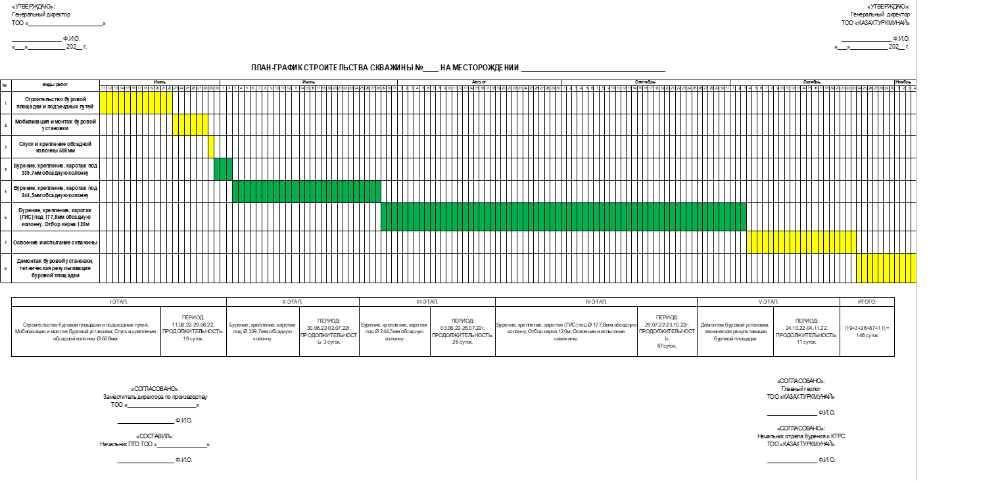

|  |  |
| --- | --- |
| **Заказчик**  _________________________  Хамзин А. Н.  Генеральный директор  ТОО «Казахтуркмунай» | **Исполнитель**  _______________________ |